Памятка родителям
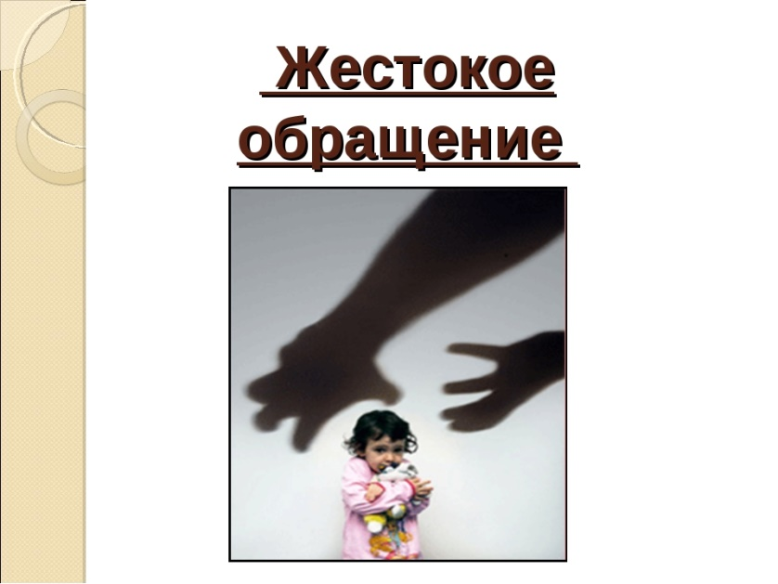
Прежде чем применить физическое наказание к ребенку, остановитесь!
Физические наказания:
1.Преподают ребенку урок насилия
2. Они нарушают безусловную уверенность, в которой нуждается каждый ребенок - что он любим
3. В них содержится ложь: притворяясь, будто решают педагогические задачи, родители, таким образом, срывают на ребенке свой гнев. Взрослый бьет ребенка только потому, что его самого били в детстве
4. Физические наказания учат ребенка принимать на веру противоречивые доказательства: "Я бью тебя для твоего собственного блага". Мозг ребенка хранит эту информацию
5. Они вызывают гнев и желание отомстить, желание это остается вытесненным, и проявляется только позже.
6. Они разрушают восприимчивость к собственному страданию и сострадание к другим, ограничивая, таким образом, способность ребенка познавать себя и мир.
Какой урок из этого выносит ребенок?
1.Ребенок не заслуживает уважения.
2. Хорошему можно научиться посредством наказания (оно обычно учит ребенка желанию наказывать, в свою очередь других).
3. Страдание не нужно принимать близко к сердцу, его следует игнорировать (это опасно для иммунной системы).
4. Насилие - это проявление любви (на этой почве вырастают многие извращения).
5. Отрицание чувств - нормальное здоровое явление.
6. От взрослых нет защиты.
Каким образом проявляется вытесненный гнев у детей?
1.Насмешками над слабыми и беззащитными
2.Драками с одноклассниками
3.Унижением девочек, символизирующих мать
4. Плохим отношением к учителю
5. Выбором телепередач и видеоигр, дающих возможность заново испытать вытесненные чувства ярости и гнева.

